麻醉机和呼吸机用呼吸管路产品
注册技术审查指导原则

本指导原则旨在指导和规范麻醉机和呼吸机用呼吸管路的技术审评工作，帮助审评人员理解和掌握该类产品的结构、性能、预期用途等内容，把握技术审评工作的基本要求和尺度，对产品安全性、有效性做出系统评价。
本指导原则所确定的核心内容是在目前的科技认识水平和现有产品技术基础上形成的，因此，审评人员应注意其适宜性，密切关注适用标准及相关技术的最新进展，考虑产品的更新和变化。
本指导原则不作为法规强制执行，不包括行政审批要求。但是，审评人员需密切关注相关法规的变化，以确认申报产品是否符合法规要求。

一、适用范围
本指导原则的适用范围为《医疗器械分类目录》中第二类麻醉机和呼吸机用呼吸管路产品，类代号为6866。

二、技术审评要点

（一）产品名称的要求
麻醉机和呼吸机用呼吸管路产品的命名应按《医疗器械分类目录》、国家标准、行业标准上的通用名称，或以产品结构和适用范围为依据命名。产品名称中也可带有表示材质的描述性词语，如“PVC” 等。若为“一次性使用”，名称前应带有“一次性”字样。

（二）产品的结构和组成
根据YY 0461-2003《麻醉机和呼吸机用呼吸管路》中所叙述的结构可以分为单管路型（见图1）、双管路型（见图2）。根据临床需要呼吸管路结构和材质会有所不同，例如常见的还有双管路加强筋型（见图3）、双管路可伸缩型（见图4）、双管路加强筋积水杯型（见图5）、双管路可伸缩积水杯型（见图6）等。

结构示意图如下：
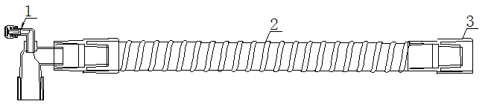
- 转换接头；2-管路； 3-机器端接头；
图1 单管路型
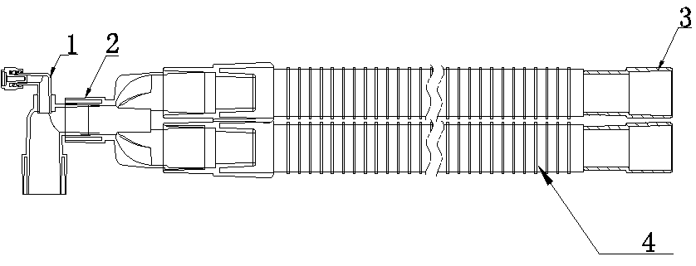
1-转换接头；2-Y形件；3-机器端接头；4-管路
图2 双管路型
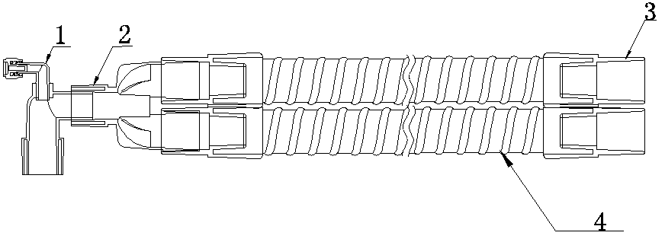
1-转换接头；2-Y形件；3-机器端接头； 4-加强筋管路
图3 双管路加强筋型
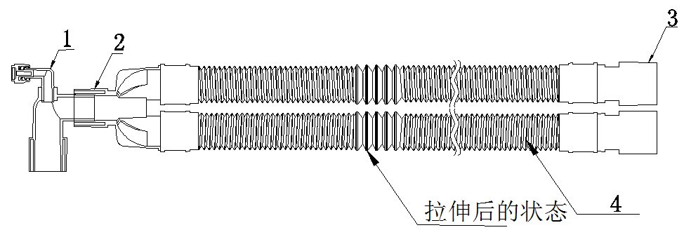
1-转换接头；2-Y形件；3-机器端接头；4-可伸缩管路
图4 双管路可伸缩型
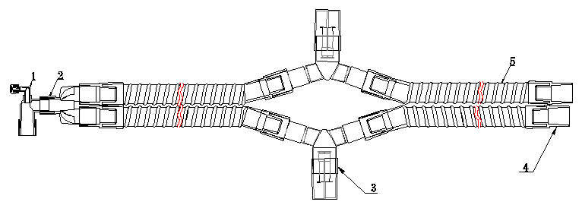
1-转换接头；2-Y形件；3-积水杯；4-机器端接头；5-加强筋管路
图5 双管路加强筋积水杯型

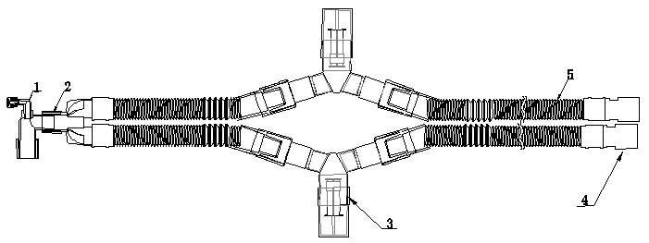1-转换接头；2-Y形件；3-积水杯；4-机器端接头；5-可伸缩管路
图6 双管路可伸缩积水杯型
以上所示均为常见呼吸管路的结构示意图，还可能有其他不同结构形式的呼吸管路。

（三）产品的工作原理

1.单管路型

单管路是为麻醉机或呼吸机与面罩之间建立一个单向气体通道。用于将麻醉机或呼吸机输出的气体通过呼吸阀输送到面罩中，供病人吸入，病人呼出的气体经面罩排出体外。
2.双管路型
双管路是用于麻醉机或呼吸机与病人之间建立一个呼吸连接通道。其中一根管路是将麻醉机或呼吸机输出的气体输送给病人，另一根管路是将病人呼出的气体通过麻醉机或呼吸机排出体外。
含有积水杯的管路，积水杯是用于处理管路内的结露，并保持管路正常通气，降低液体再通过管路进入呼吸机内部或病人呼吸道的风险。

（四）产品的作用机理(略)

（五）产品适用的相关标准

表1 相关产品标准
标准编号 | 标准名称
GB/T 191-2008 | 包装储运图示标志
GB/T 1962.1-2001 | 注射器、注射针及其他医疗器械用6%（鲁尔）圆锥接头 第1部分：通用要求
GB/T 1962.2-2001 | 注射器、注射针及其他医疗器械用6%（鲁尔）圆锥接头 第2部分：锁定接头
GB/T 2828.1-2003 | 计数抽样检验程序 第1部分：按接受质量限（AQL）检索的逐批检验抽样计划
GB/T 2829-2002 | 周期检验计数抽样程序及表(适用于对过程稳定性的检验)
GB/T 1031-2009 | 产品几何技术规范（GPS) 表面结构 轮廓法 表面粗糙度参数及其数值
GB/T 9706.1-2007 | 医用电气设备 第1部分：安全通用要求
GB/T 14233.1-2008 | 医用输液、输血、注射器具检验方法 第1部分：化学分析方法
GB/T 14233.2-2005 | 医用输液、输血、注射器具检验方法 第2部分：生物学试验方法
GB/T 16886.1-2001 | 医疗器械生物学评价 第1部分：评价与试验
YY/T 0313-1998 | 医用高分子制品包装、标志、运输和贮存
YY 0461-2003 | 麻醉机和呼吸机用呼吸管路
YY 0466.1-2009 | 医疗器械 用于医疗器械标签、标记和提供信息的符号 第1部分:通用要求
YY 1040.1-2003 | 麻醉和呼吸设备 圆锥接头 第1部分：锥头与锥套
YY/T 0615.1-2007 | 标示“无菌”医疗器械的要求 第1部分：最终灭菌医疗器械的要求
上述标准包括了注册产品标准中涉及到的标准。有的企业还会根据产品的特点引用一些行业外的标准和一些较为特殊的标准。
产品适用及引用标准的审查可以分两步进行。首先对引用标准的齐全性和适宜性进行审查，也就是在编写注册产品标准时对与产品相关的国家标准、行业标准是否进行了引用，以及引用是否准确进行审查。可以通过对注册产品标准的“规范性引用文件”一章中是否引用了相关标准，以及所引用的标准是否适宜来进行审查。应注意标准编号、标准名称是否完整规范，年代号是否有效。其次对引用标准的采纳情况进行审查。所引用标准中的条款要求，是否在注册产品标准中进行了实质性的条款引用。这种引用通常采用两种方式，文字表述繁多内容复杂的可以直接引用标准及条文号，比较简单的也可以直接引述具体要求。
注意“规范性引用文件”和“标准编制说明”中编写标准所引用或参照相关标准和资料的区别，通常不宜直接引用的不纳入规范性引用文件，而仅仅以参考文件在标准编制说明中出现。
如有新版国家标准、行业标准发布实施，应予以执行。

（六）产品的预期用途
麻醉机和呼吸机用呼吸管路用于与麻醉机、呼吸机、潮化器、喷雾器配套使用，为病人建立一个呼吸连接通道。

（七）产品的主要风险
1.风险分析方法
（1）在对风险的判定及分析中，要考虑合理的可预见的风险，包括：正常使用条件下、非正常使用条件下。
（2）风险判定及分析应包括：对于患者的危害、对于操作者的危害、对于环境的危害。
（3）产品每项危害产生的伤害和侵害的定量或定性的风险评估。
（4）风险形成的原因应包括：人为因素（包括不合理的操作）、产品结构危害、原材料危害、综合危害、环境条件。
（5）风险判定及分析考虑的问题包括：产品原材料生物学危害、产品质量是否会导致使用中出现不正常结果、操作信息（包括警示性语言、注意事项及使用方法的准确性）。
2.安全风险分析报告要求
麻醉机和呼吸机用呼吸管路产品的风险管理报告应符合YY/T 0316-2008《医疗器械 风险管理对医疗器械的应用》的有关要求，审查要点包括：
（1）产品定性定量分析是否准确（依据YY/T 0316-2008中附录C）；
（2）危害分析是否全面（依据YY/T 0316-2008中附录E）；
（3）风险可接收准则。
（4）产品风险评估。降低风险的措施实施后风险的可接收程度，是否有新的风险产生。
根据YY/T 0316-2008《医疗器械 风险管理对医疗器械的应用》中附录E对“麻醉机和呼吸机用呼吸管路”已知或可预见的风险进行判定，产品在进行风险分析时至少应包括以下主要危害，企业还应根据自身产品特点确定其他危害。针对产品的各项风险，企业应采取控制措施，确保风险降到可接受的程度。
3.主要危害的列举
依据YY/T 0316-2008《医疗器械 风险管理对医疗器械的应用》中附录E提示列举了《麻醉机和呼吸机用呼吸管路》的危害,供审评人员参考。
表2 产品主要危害
危害的分类 |  | 危害的形成因素 | 可能的后果
生物学危害 | 生物污染 | 1.环境控制不好  2.操作不严格  3.破损  4.时操作不规范 | 产品带菌，引起患者气道或肺部感染
生物学危害 | 生物不相容性 | 硅橡胶硫化剂分解不完全 | 产生毒性或刺激对人体造成致癌作用，特别是造成内分泌的紊乱
生物学危害 | 不正确的配方  （化学成分） | 1.按照工艺要求配料  2.材料选用不当 | 1.可能引起管内壁微粒物质残留量过大，造成毒性危害  2.成与所接触物质的不相容性（抗变形、低吸附、低透过）  3、对内涂层的管路可能产生微粒污染
生物学危害 | 再感染和/或交叉感染 | 1.使用不当  2.标识不清 | 引起交叉感染
环境危害  环境危害 | 贮存或运行偏离规定的环境条件 | 贮运条件（如温度、湿度）不符合要求。 | 产品非正常老化  无菌有效期缩短
环境危害  环境危害 | 意外的机械破坏 | 贮运、使用过程中发生意外的机械性破坏 | 产品使用性能无法得到保证
环境危害  环境危害 | 由于废物和（或）医疗器械处置的污染 | 使用后的产品没有按照要求集中销毁 | 造成环境污染
与医疗器械使用有关的危害  与医疗器械使用有关的危害 | 不适当的标志 | 1.标志不清晰、错误  2.没有按照要求进行标志 | 错误使用  贮存错误  产品辨别错误
与医疗器械使用有关的危害  与医疗器械使用有关的危害 | 不适当的操作说明，如：  (1)和医疗器械一起使用的附件不适当  (2)预先检查不适当  (3)操作说明书叙述不适当  (4)服务和维修规范不适当 | 操作失误,检查不严谨，医疗器械自身存在的问题 | 无法保证使用安全性
与医疗器械使用有关的危害  与医疗器械使用有关的危害 | 1.由熟练/未经培训的人员使用  2.吸管路临床使用易出现的问题 | 1.吸回路操作不规范、不熟练、操作失误  2.吸管路与机器连接不牢，或选择长度不适当的呼吸管路 | 1.作不规范可能导致麻醉或供氧失败，再者造成管体出现死折等问题  2.吸管路脱落或打折造成通气困难，导致使用目的失败
与医疗器械使用有关的危害  与医疗器械使用有关的危害 | 产品材料和工艺 | 配方不符合要求、未按工艺操作 | 呼吸管路破裂、打折，薄厚不均匀
与医疗器械使用有关的危害  与医疗器械使用有关的危害 | 不合理的误用 | 规格型号选用错误 | 导致无法达到满意的通气效果
与医疗器械使用有关的危害  与医疗器械使用有关的危害 | 1.对一次性使用医疗器械很可能再次使用的危害警告不适当  2.对重复性适用的危害 | 1.造成重复使用  2.使用前未按规定清洗、消毒或灭菌 | 造成交叉感染
功能性失效、维修和老化引起的危害 | 对医疗器械寿命终止缺少适当的规定 | 没有产品标识或标示不清 | 超出有效期的产品被使用，造成细菌感染或因材料老化而导致产品性能不符合要求
功能性失效、维修和老化引起的危害 | 不适当的包装 | 没有进行包装确认 | 造成产品污染，从而导致出现细菌感染
功能性失效、维修和老化引起的危害 | 对重复使用的医疗器械 | 超出使用寿命，产品老化 | 功能障碍或丧失
（八）产品的主要技术指标
本条款是根据YY 0461-2003《麻醉机和呼吸机用呼吸管路》中的技术指标要求，并结合产品的实际结构组成提出的，以下技术指标若有不适用的，应该在注册标准编制说明中说明理由。
1.产品型号、规格、尺寸
应由企业根据实际产品在注册产品标准中具体编写。对长度测量单位、标记、允差等应符合YY 0461-2003中4.4、4.8的要求。
2.气流阻力
企业在注册产品标准中应明确标示额定流量，在标示额定流量条件下气流阻力与弯曲气流阻力增加量应符合YY 0461-2003中4.5、4.8的要求。
3.连接方式
呼吸管路的平滑端、转换接头、装配端、连有一个Y形件的呼吸管路等的连接方式，应符合YY 0461-2003中4.6的要求。
4.泄漏
各种型号呼吸管路的泄漏速率，允差均应符合YY 0461-2003中4.7要求。
5.顺应性
顺应性要求应符合YY 0461-2003中4.9要求。
6.静电预防
抗静电呼吸管路与其连接一体的组件应符合GB9706.1-2007中39.3 b）规定的静电预防要求。
7.若是重复性使用的呼吸管路应在注册标准中规定以下信息：
a）重复使用的最大次数和时间，并在其推荐的寿命中应符合注册标准中的要求；
b）要推荐常用的清洗、消毒和灭菌方法。
8.若是一次性使用的呼吸管路应无菌供应、并规定无菌有效期。若是采用环氧乙烷灭菌，还应规定环氧乙烷残留量指标。
9.根据产品结构组成，注册标准中还应制定各组件的性能要求。
10. 呼吸管路所用的材料应符合GB/T 16886.1规定的生物学安全试验要求。
（九）产品的检验要求
产品的检验包括出厂检验和型式检验。
一次性使用麻醉机和呼吸机用呼吸管路的出厂检验至少包括环氧乙烷残留量（若采用环氧乙烷灭菌）、无菌的检验，并应以产品的灭菌批为单位进行检验。
型式检验报告是证实生产过程有效性的文件之一。产品注册申请时提供的型式检验报告，应由具备合法资质的检验机构出具。型式检验时，若标准中无特殊规定，则应按相应执行标准要求进行全性能检验，应全部合格。
（十）产品的临床要求
该产品可豁免临床。
（十一）产品的不良事件历史记录
暂未见不良事件相关报道。
（十二）产品说明书、标签和包装标识
产品说明书、标签和包装标识的编写要求应符合《医疗器械说明书、标签和包装标识管理规定》和YY 0461-2003《麻醉机和呼吸机用呼吸管路》、YY 0466.1-2009《医疗器械 用于医疗器械标签、标记和提供信息的符号 第1部分：通用要求》和YY/T 0313-1998《医用高分子制品包装、标志、运输和贮存》等相关标准的要求。同时审评人员还应该注意以下内容：
1.产品的主要结构和技术性能指标应与该产品注册标准上的要求一致。
2.适用范围应由审评专家结合提供的审评资料界定。
3.若是一次性使用的呼吸管路要明示“包装破损禁止使用”、“用后销毁”等内容。
4.若是“无菌”供应的呼吸管路要明示灭菌方式、灭菌日期、无菌失效年月。
5.重复性使用的呼吸管路要提供清洗、消毒或灭菌的推荐方式、重复使用的最大次数和时间。
6.贮存方式及贮存所需要的条件应明确指出。
（十三）产品注册单元划分的原则和实例
《医疗器械注册管理办法》第二十七条规定：医疗器械产品的注册单元原则上以技术结构、性能指标和预期用途为划分依据。
例如：单管路型、双管路型、双管路加强筋型、双管路可伸缩型、双管路加强筋积水杯型、双管路可伸缩积水杯型等基本性能指标和预期用途都基本一样，可以作为一个注册单元。
（十四）同一注册单元中典型产品的确定原则
1.同一注册单元的典型产品是指在同一注册单元产品中功能最全、结构最复杂，其安全性和有效性能够代表本注册单元中所有产品的产品。
2.典型产品的确定可以通过比较同一注册单元内所有产品的技术结构、性能指标和预期用途等相应资料，说明能够代表本注册单元内其他产品的安全性和有效性。
例如：双管路加强筋积水杯型呼吸管路的技术结构、性能指标基本能涵盖其他型号的呼吸管路，它的安全性、有效性等能够代表其他型式的呼吸管路。所以双管路加强筋积水杯型呼吸管路能够作为同一注册单元中的典型产品。

三、审查关注点
1.产品注册标准编写的规范性，引用标准的适用性、准确性，主要性能是否符合YY 0461-2003《麻醉机和呼吸机用呼吸管路》及有关标准的要求。
2.产品技术报告应按国家食品药品监督管理局对境内第二类医疗器械注册审批的要求编写。应关注企业产品的挤出、粘接、组装、初包装等在相应净化条件下进行生产加工，必要时可要求提交《净化车间洁净度检测报告》。
3.安全风险分析报告要审查产品的主要风险是否已经列举，控制措施是否有效，风险是否降到可接受的程度。
4.产品性能自检报告、型式检验报告的完整性，应检项目不得缺项。
5.产品预期用途应和医疗器械注册申请表、技术报告、安全风险分析报告、产品使用说明书等方面叙述一致。
6.应审查产品使用说明书是否符合《医疗器械说明书、标签和包装标识管理规定》的要求。

麻醉机和呼吸机用呼吸管路产品注册技术审查
指导原则编写说明

一、编写的目的
（一）本指导原则编写的目的是用于指导和规范麻醉机和呼吸机用呼吸管路产品注册申报过程中审查人员对注册材料的技术审评。
（二）本指导原则旨在让初次接触该类产品的注册审查人员对产品结构、主要性能、预期用途等各个方面有基本了解，同时让技术审查人员在产品注册技术审评时把握基本的尺度，对产品安全性、有效性作出系统评价。

二、指导原则的编写依据
（一）《医疗器械监督管理条例》；
（二）《医疗器械注册管理办法》(局令第16号)；
（三）《医疗器械标准管理办法》(局令第31号)；
（四）《医疗器械说明书、标签和包装标识管理规定》(局令第10号)；
（五） 关于印发《境内第一类医疗器械注册审批操作规范(试行)》和《境内第二类医疗器械注册审批操作规范(试行)》的通知(国食药监械〔2005〕73号)；
（六）关于印发《豁免提交临床试验资料的第二类医疗器械目录（试行）》的通知（国食药监械〔2011〕475号）；
（七）国家食品药品监督管理局发布的其他规范性文件；
（八）相关现行的国家标准和行业标准。

三、指导原则中部分具体内容的编写考虑
（一）产品的主要技术指标制定主要参考行业标准YY0461-2003《麻醉机和呼吸机用呼吸管路》。
（二）产品的预期用途是根据YY0461-2003《麻醉机和呼吸机用呼吸管路》提出的。结合临床专家意见，预期用途为麻醉机和呼吸机用呼吸管路与麻醉机、呼吸机、潮化器、喷雾器配套使用，为病人建立一个呼吸连接通道。
（三）根据YY0461-2003《麻醉机和呼吸机用呼吸管路》中所叙述的结构可以分为单管路型和双管路型；根据临床需要呼吸管路结构和材质会有所不同，例如常见的还有双管路加强筋型、双管路可伸缩型、双管路加强筋积水杯型、双管路可伸缩积水杯型等。双管路加强筋型管体柔韧性比较好，不易打折、气流阻力较小。双管路可伸缩型是可随意的调节麻醉机或呼吸机与病人之间的距离，减少呼吸管路缠绕带来的麻烦。双管路含积水杯型中的积水杯是用于处理管路内的结露，并保持管路正常通气，降低液体再通过管路进入呼吸机内部或病人呼吸道的风险。

四、指导原则编写人员
本指导原则的编写人员由河南省医疗器械行政管理人员、注册技术审评人员、医疗器械检验人员、临床专家及相关企业技术人员共同组成。以充分利用各方面的信息和资源，综合考虑指导原则中各个方面的内容，尽量保证指导原则正确、全面、实用。

